**TERMO DE REFERÊNCIA**

1. – Objeto:
   1. O presente termo de Referencia tem por objeto, aquisição **de** **Kit de Uniforme Escolar** para os alunos da Rede Municipal **de** Ensino do Município de Cafeara– Pr.
2. **JUSTIFICATIVA DE AQUISIÇÃO:**

**2.1-** Este Termo de Referência visa proporcionar o uso de Uniforme para os todos os alunos que freqüentam a Escola Municipal o CMEI – São Judas Tadeu do Município de Cafeara – Pr. O uso do uniforme evita o exibicionismo e a disputa do status entre os alunos, que conseguem se enxergar como iguais com mais facilidade e podem desenvolver outros interesses buscando destaque. Essa visão de igualdade favorece a inclusão de todos os alunos de forma mais justa, fazendo com que todos se sintam pertencentes a um único grupo.

**2.2-** Os Kits de Uniformes Escolares solicitados serão distribuídos para os alunos, visando a padronização e identificação dos estudantes que freqüentam as instituições acima citadas. O quantitativo dos **Kits de Uniformes Escolares**, foram estimados com base nas quantidades previstas de alunos, considerando as quantidades de reservas, para atender as necessidades de substituições.

**2.**3- Como um reforço dessa inclusão e igualdade entre os alunos, o respeito adquirido com o uso do uniforme vai além dos respeito às normas e atinge também a convivência dos alunos. Escolas que aderiram a padronização das roupas possuem índices menores de bullying ou qualquer tipo de violência entre os estudantes.

**2.4-** Uma das questões mais importantes para os pais é a segurança do seu filho, dentro e fora da escola. Por isso, incentivar o uso do uniforme deve ser também uma das funções dos pais, tendo em vista que essa padronização evita que possíveis estranhos entrem nas dependências do colégio ou ainda possibilitando uma identificação fácil caso a criança esteja em uma situação de perigo fora da escola.

**2.5-** Dessa forma, se faz necessário que a Administração faça a compra dos kits de Uniformes Escolares, solicitados, para que possamos ofertar a todos os estudantes da Rede Municipal de Educação, uma vestimenta que traga segurança para que os alunos sejam identificados facilmente, proporcione conforto com seu uso e traga mais liberdade para brincar, estudar e praticar atividades físicas. Bem como senso de igualdade entre todos.

1. **RELAÇÃO DE ITENS – CARACTERÍSTICAS E DETALHAMENTO:**

|  |  |  |  |  |  |
| --- | --- | --- | --- | --- | --- |
| **Item** | **Objeto/ Descrição** | **Quant.** | **Unid.** | **Valor Unitário** | **Valor total** |
| **01** | **KIT UNIFORME ESCOLAR.**  Kit de uniforme escolar, tamanho infantil, juvenil e adulto, com as seguintes especificações. Kit de uniforme escolar, tamanho infantil, juvenil e adulto; com as seguintes especificações mínimas:  **O KIT DEVERÁ CONTER:  4 CAMISETAS DE MANGA CURTA;  3 CAMISETAS MANGA LONGA, 3 BERMUDAS;  3 CALÇAS;  2 JAQUETAS;  1 JAPONA.**  **CAMISETA MANGA CURTA**; cor cinza mescla vórtex proteção UV, malha pv (pv 65 % poliéster e 35 % viscose) com sua gramaturade170g/m²,fio antipilling.  brasão: lado esquerdo deverá ter o brasão do município de CAFEARA dimensões do brasão 7cm de largura por 6,5 cm de altura Impressão em filme com tinta especial para tecidos com a utilização de pó de poliamida com uma formação elástica, macia e com resistência a lavagem. Ribana: na gola, sem possibilidade de migração de cor para o corpo da peça. Pesponto de gola: com a linha da mesma cor da camiseta. Costura: fechamento em máquina ponto cadeia, barra da camiseta e mangas deverá ser costurada em máquina galoneira duas agulhas Linha: 100% poliéster, na mesma cor do tecido. a peça deve estar limpa e integra, isenta de qualquer defeito que comprometa a sua apresentação.  costa: serigrafia cor branca fonte arial EDUCAÇÃO MUNICIPAL CAFEARA em semi circulo, CAFEARA -PR logo abaixo reto.identificação: a identificação deve ser direta no tecido a fim de não ter incomodo ao usuário, possibilitando maior durabilidade na identificação,sendo na parte superior da camiseta costa. tamanho de 5cm altura por 5cm largura, fundo preto e informações cor prata obrigatório ter a razão social, CNPJ, marca, composição do tecido, símbolos/instruções de lavagem, tamanho.  (Amostras ver memorial)  **CAMISETA MANGA LONGA**; cor cinza mescla, malha PV vortex(pv 65 % poliéster e 35 % viscose) com sua gramaturade170g/m²,fio antipilling.  brasão: lado esquerdo deverá ter o brasão do município de Cafeara dimensões do brasão 7cm de largura por 6,5 cm de altura Impressão em filme com tinta especial para tecidos com a utilização de pó de poliamida com uma formação elástica, macia e com resistência a lavagem.Ribana: na gola, sem possibilidade de migração de cor para o corpo da peça.Punho: com 5cm infantil e juvenil adulto 8cm na cor azul marinho, podendo ser menor se assim a administração achar melhor na mesma cor da ribana da gola sem possibilidade de migração de cor para o corpo da peça. Pesponto de gola: com a linha da mesma cor da camiseta.Costura: fechamento em máquina ponto cadeia, barras da camiseta e mangas deverá ser costurada em máquina galoneira duas agulhas.Linha: 100% poliéster, na mesma cor do tecido. a peça deve estar limpa e integra, isenta de qualquer defeito que comprometa a sua apresentação. Costa: serigrafia cor branca fonte arial EDUCAÇÃO MUNICIPAL CAFEARA em semicírculo, CAFEARA -PR logo abaixo reto.identificação A identificação deve ser direta no tecido a fim de não ter incomodo ao usuário, possibilitando maior durabilidade na identificação,sendo na parte superior da camiseta costa. tamanho de 5cm altura por 5cm largura, fundo preto e informações cor prata obrigatório ter a razão social, CNPJ, marca, composição do tecido, símbolos/instruções de lavagem, tamanho.  (Amostras ver memorial)  **BERMUDA ESCOLAR**:  confeccionada em helanca colegial antialérgica 65% poliéster e 35% algodão com gramatura de 294 g/m², cor azul marinho. brasão: lado esquerdo deverá ter o brasão do município de Cafeara dimensões do brasão 7cm de largura por 6,5 cm de altura Impressão em filme com tinta especial para tecidos com a utilização de pó de poliamida com uma formação elástica, macia e com resistência a lavagem.Cintura: deverá possuir elástico com largura de 4cm embutido e rebatido em elastiqueira com 4 agulhas.laterais da peça: deverão ser sobrepostas e costuradas 01 faixa em tecido 100% poliéster helanca amarelo canário, com largura de 2cm, com duas costura sendo a cor da linha na mesma cor da malha. não tem necessidade de bolso. brasão: lado esquerdo deverá ter o brasão do município de Cafeara dimensões do brasão 7cm de largura por 6,5 cm de altura Impressão em filme com tinta especial para tecidos com a utilização de pó de poliamida com uma formação elástica, macia e com resistência a lavagem.Linha: 100% poliéster, na mesma cor do tecido. a peça deve estar limpa e integra, isenta de qualquer defeito que comprometa a sua apresentação identificação: A identificação deve ser direta no tecido a fim de não ter incomodo ao usuário, possibilitando maior durabilidade na identificação,sendo na parte superior da camiseta costa. tamanho de 5cm altura por 5cm largura, fundo preto e informações cor prata obrigatório ter a razão social, CNPJ, marca, composição do tecido, símbolos/instruções de lavagem, tamanho.  (Amostras ver memorial)  **CALÇA ESCOLAR**:  confeccionada em helanca colegial antialérgica 65% poliéster e 35% algodão com gramatura de 294 g/m², cor azul marinho.Brasão: lado esquerdo deverá ter o brasão do município de Cafeara, dimensões do brasão 7cm de largura por 6,5 cm de altura Impressão em filme com tinta especial para tecidos com a utilização de pó de poliamida com uma formação elástica, macia e com resistência a lavagem. Cintura: deverá possuir elástico com largura de 4cm embutido e rebatido em elastiqueira com 4 agulhas, nas laterais da peça: deverão ser sobrepostas e costuradas 01 faixa em tecido 100% poliéster helanca amarelo canário com largura de 2cm, com duas costura sendo a cor da linha na mesma cor da malha. bolso: dois bolsos laterais  linha: 100% poliéster, na mesma cor do tecido. a peça deve estar limpa e integra, isenta de qualquer defeito que comprometa a sua apresentação. Identificação deve ser direta no tecido a fim de não ter incomodo ao usuário, possibilitando maior durabilidade na identificação,sendo na parte superior da camiseta costa. tamanho de 5cm altura por 5cm largura, fundo preto e informações cor prata obrigatório ter a razão social, CNPJ, marca, composição do tecido, símbolos/instruções de lavagem, tamanho.  (Amostras ver memorial)  **JAQUETA EM HELANCA**.  confeccionada em helanca colegial antialérgica 65% poliéster e 35% algodão com gramatura de 294 g/m², cor azul marinho.  gola: helanca colegial antialérgica 65% poliéster e 35% algodão com gramatura de 294 g/m², na mesma cor do tecido do corpo, gola alta e ziper até o final da mesma.  ziper:  da mesma cor do tecido azul marinho destacável, proporcional a cada peça.  ombro: recorte em tecido 100% poliéster helanca pegando parte da costa e frente na altura do ombro cor amarelo canário.  Mangas: fechamento em maquina ponto cadeia duas agulhas e com punhos em ribana azul marinho, tamanhos proporcional a cada tamanho.  Cintura: deverá possuir ribana azul marinho ao entorno de toda a peça, proporcional ao tamanho de cada peça.  bolso: dois bolsos laterais embutidos.  Brasão: lado esquerdo deverá ter o brasão do município de Cafeara dimensões do brasão 7cm de largura por 6,5 cm de altura Impressão em filme com tinta especial para tecidos com a utilização de pó de poliamida com uma formação elástica, macia e com resistência a lavagem.costa: Serigrafia cor branca fonte arial EDUCAÇÃO MUNICIPAL CAFEARA em semi circulo, CAFEARA -PR logo abaixo reto.identificação reto.Linha: 100% poliéster, na mesma cor do tecido. a peça deve estar limpa e integra, isenta de qualquer defeito que comprometa a sua apresentação. Identificação:a identificação deve ser direta no tecido a fim de não ter incomodo ao usuário, possibilitando maior durabilidade na identificação,sendo na parte superior da camiseta costa. tamanho de 5cm altura por 5cm largura, fundo preto e informações cor prata obrigatório ter a razão social, CNPJ, marca, composição do tecido, símbolos/instruções de lavagem, tamanho.barras das pernas devem ser fechadas em maquina ponto cadeia duas agulhas e com punhos de ribana azul marinho. (Amostras ver memorial)  **JAPONA FORRADA** com capuz:  tecido externo da jaqueta: confeccionada em tecido tactel, composição total do tecido sendo: 100% poliéster, gramatura xxx. repelente a água com o índice de repelência 100%, cor azul marinho.  tecido externo do capuz: confeccionado em tecido tactel, composição do tecido sendo: 100% poliéster, cor azul marinho.  bolsos: na parte inferior da jaqueta deverão ser costurados dois bolsos embutidos, pregados com o mesmo tecido do corpo forro do bolso em malha.  mangas: em tecido 100% poliéster em microfibra, na azul marinho  forro da jaqueta e do capuz:em tecido plano,100%poliéster construção em matelassê, formando um desenho quadrado no sentido diagonal em toda sua extensão, junto ao forro deve ser acoplada uma manta acrílica.    zíper frontal tratorado extra forte:  da mesma cor do corpo zíper 100% poliéster da jaqueta, dentes 6mm pregado em máquina reta uma agulha do início da barra até o início do capuz,  cadarço capuz: na bainha do capuz deverá ser embutido um cadarço trançado100% poliéster na cor azul marinho.ponteiras para cadarço: com acabamento nas duas pontas com ponteiras de plástico na cor azul marinho.  barras/punhos/cós: as barras das mangas, capuz e do cós deverão ser feito em máquina reta uma agulha com 20mm pronta.  brasão: lado esquerdo deverá ter o brasão do município de Cafeara dimensões do brasão 7cm de largura por 6,5 cm de altura Impressãoem filme com tinta especial para tecidos com a utilização de pó de poliamida com uma formação elástica, macia e com resistência a lavagem.  (Amostras ver memorial) | **350**  **KITS** | **KIT** |  |  |
|  | Os itens listados no orçamento precisam, se enquadrar dentro dessas normas abaixo listadas. Poderá ser solicitado laudos dos tecidos ou ficha técnica.  *ABNT - NBR 13538:1995/11914:1992: Análise qualitativa e quantitativa de materiais têxteis  *ABNT - NBR 10591:2008: Determinação da gramatura de tecidos  *ABNT - NBR 13371:2005: Quanto à espessura o tecido  *ABNT - NBR 12958:1993: Determinação de torção.  *ABNT – NBR 13460:1995 Determinação estrutura.  *ABNT – NBR 13384:1995 Determinação da resistência ao estouro e do alongamento ao estouro.  **OBSERVAÇÕES A SEREM SEGUIDAS.**  *As etiquetas devem conter as informações de lavagem dos produtos  *Embalagem individual pra cada Produto.  *Embalagem Transparente com identificação do produto. |  |  |  |  |

**(A empresa devera disponibilizar as amostras de provas de corpo para a secretária antes da sua confecção).**

**Amostras:**

**Camisetas manga curta:**

Tamanho 02 - Tamanho 06 - Tamanho 10

**Camisetas manga longa:**

Tamanho 02 - Tamanho 06 - Tamanho 10

**Bermuda Unisex:**

Tamanho 02 - Tamanho 06 - Tamanho 10

**Agasalho Helanca**

Tamanho 02 - Tamanho 06 - Tamanho 10

Obs: A Empresa vencedora do certame (provisoriamente), tem 10 dias úteis após a seção de lances pra apresentação de amostras acima citadas, na Secretaria de Educação desse Município. Todos os itens devem ser apresentados se um dos itens não constar na apresentação, a mesma será desclassificada, e será convocado a empresa seguinte a fim de ter uma empresa apta a fornecer.

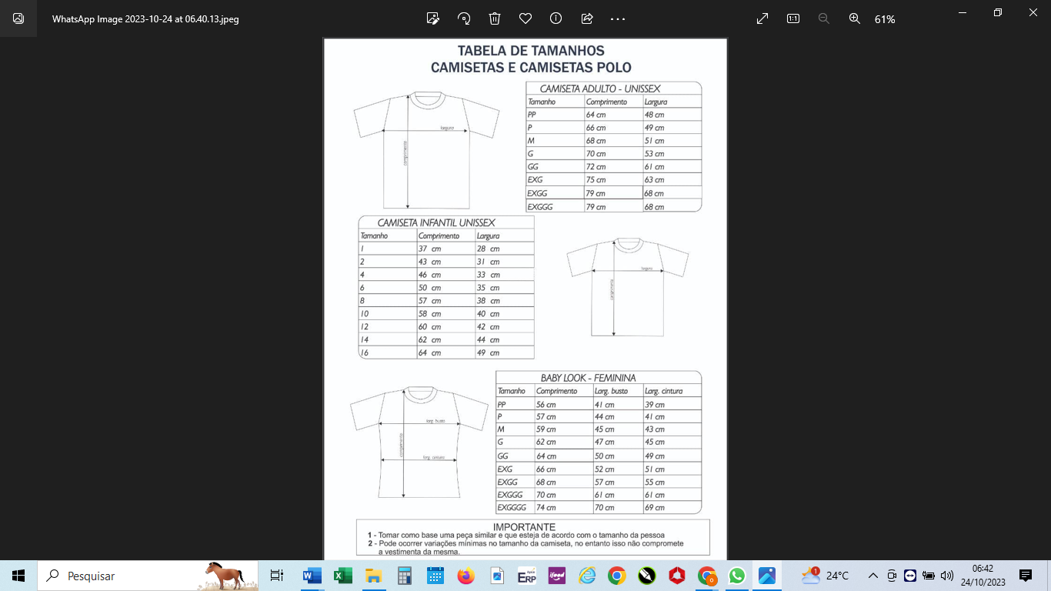

As peças podem sofrer alguma alteração em seu processo sendo tolerável margem de erro de +/-3%.

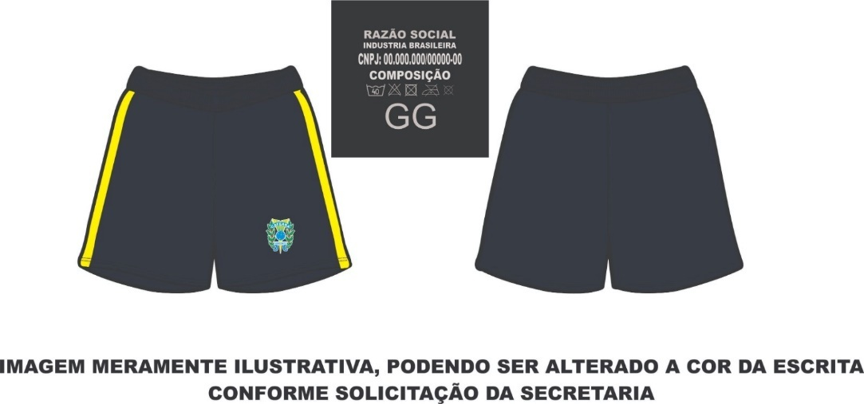

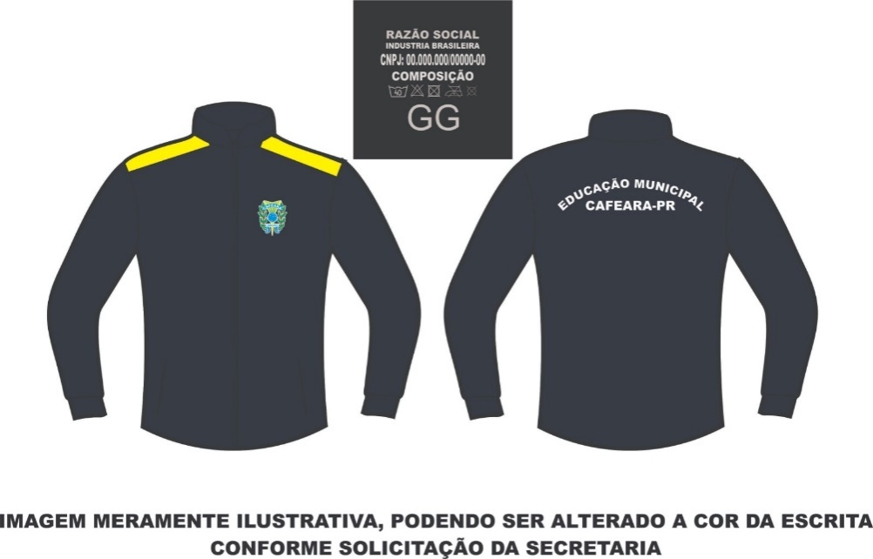

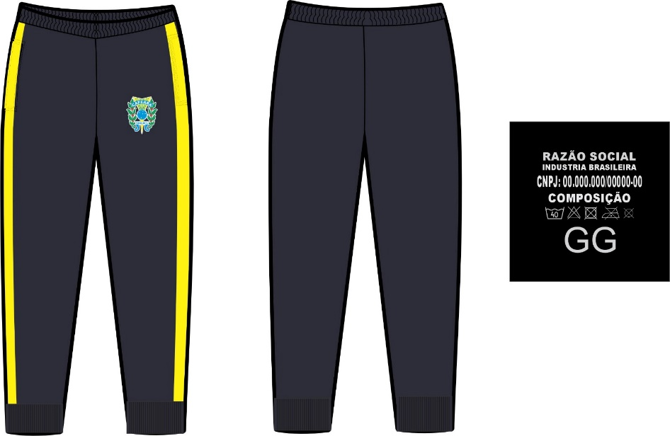

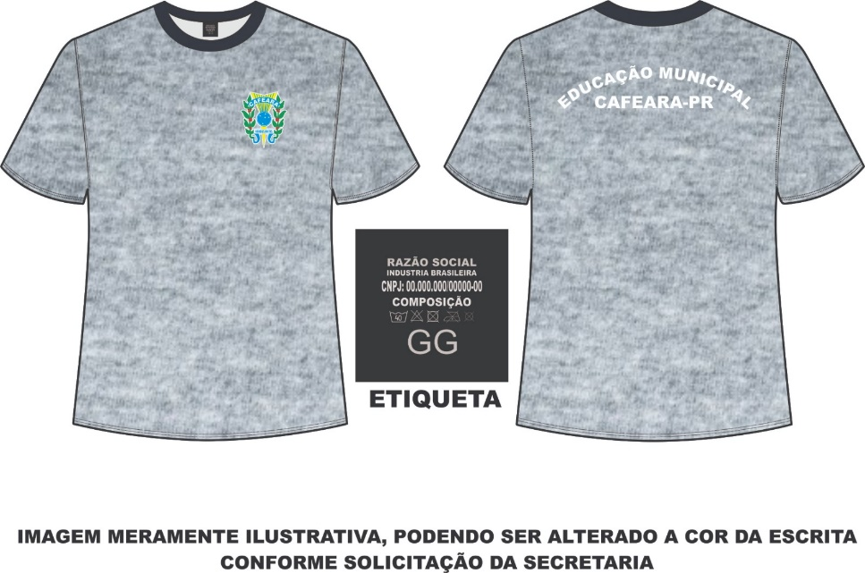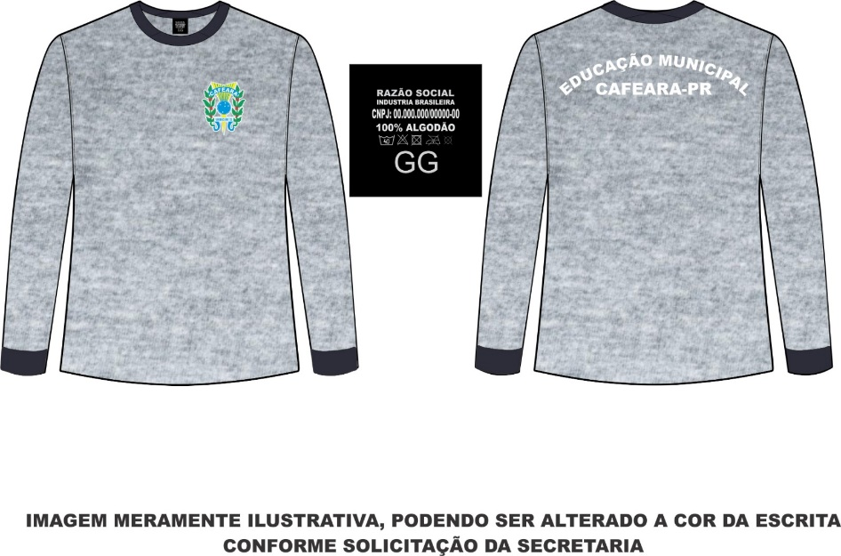

1. **DO RECEBIMENTO DO PRODUTO:**

**4.1.** O objeto da presente licitação deverá ser entregue na Secretaria Municipal de Educação e Cultura, durante o horário normal de expediente (das 08:00 às 17:00), após o recebimento da nota de empenho, em até 40 (quarenta) dias úteis (prazo para entrega).

**4.2.** Caso a empresa verifique a impossibilidade de cumprir com o prazo de entrega estabelecido, deverá encaminhar a Prefeitura Municipal de Cafeara, A/C do Setor de Compras, solicitação de prorrogação de prazo de entrega, da qual deverão constar: motivo do não cumprimento do prazo, devidamente comprovado e o novo prazo previsto para entrega.

**4.3.** A solicitação de prorrogação de prazo será analisada pela Prefeitura Municipal de Cafeara, pelo setor de compras, na forma da lei e de acordo com os princípios de razoabilidade e proporcionalidade, informando-se à empresa da decisão proferida.

**4.4.** Em caso de negação da prorrogação o prazo de entrega e caso não cumpra o prazo inicial, o fornecedor ficará sujeito às penalidades previstas para atraso de entrega.

**4.5.** O atestado de recebimento registrado em canhoto de nota fiscal ou documento similar, não configura o recebimento definitivo do material.

**4.6.** O recebimento, acompanhamento do objeto e Notas Fiscais, assim como a fiscalização, ficará, representada neste ato pela Secretária Municipal de Educação e Cultura, Jéssica Maiara da Silva**.**

**4.7.** Por ocasião da entrega, a Contratada deverá colher no comprovante respectivo a data, o nome, o cargo, a assinatura e o número do Registro Geral (RG) ou CPF do servidor responsável pelo recebimento.

**4.8. As Notas Fiscais devem conter o local que os produtos foram entregues.**

**5. GARANTIA**

5.1. O fornecimento deverá observar as especificações deste instrumento e as condições constantes do código de defesa do consumidor, Lei Federal nº 8.078 de 11/09/1990, sem prejuízo de outras medidas cabíveis e previstas em Lei especial, quando for o caso.

**6. RESPONSÁVEL PELO RECEBIMENTO, ENDEREÇO ELETRÔNICO E TELEFONE**

6.1. O responsável pelo recebimento deverá ser a Sra. Jéssica Maiara da Silva. Email: [**sec_educacao@cafeara.pr.gov.br**](mailto:sec_educacao@cafeara.pr.gov.br)**,** fone: (43) 36251194.

**7. CRITÉRIO DE AVALIAÇÃO DAS PROPOSTAS**

7.1. O critério a ser utilizado será de MENOR PREÇO POR LOTE.

**8. OBRIGAÇÕES**

**8.1 – OBRIGAÇÕES DA CONTRATANTE:**

8.1.2. Notificar a empresa fornecedora, fixando-lhe prazo para corrigir irregularidades observadas na prestação de serviços/entrega do objeto.

8.1.3. Efetuar o pagamento ao Fornecedor de acordo com as condições de preço e prazo estabelecidos no futuro contrato/ata.

8.1.4. Comunicar à empresa qualquer irregularidade manifestada na execução do contrato/ata.

8.1.5. Supervisionar a execução do contrato/ata.

8.1.6. Através de seus servidores formalmente designados, cabe a responsabilidade de exercer a fiscalização do cumprimento do contrato/ata.

Portaria nº 051/2021

Fiscal: Fabiana Fernandes dos Santos

**8.2. – OBRIGAÇÕES DA CONTRATADA**

8.2.1. Antes da Confecção dos Uniformes Solicitados: apresentar amostras de tecidos, fazer aferição dos tamanhos das peças dos uniformes escolares dos alunos, que serão os seguintes tamanhos: do nº 04 meses ao GG adulto.

8.2.2. As amostras não serão devolvidas.

8.2.3. Local de entrega das amostras: Avenida Brasil, 250, Centro, telefone: (43) 36251194.

8.2.4. Executar a entrega dos produtos/serviços no prazo determinado, com qualidade, de acordo com o descrito neste termo de referência.

8.2.5. Responder por quaisquer danos pessoais ou materiais ocasionados por seus empregados nos locais de trabalho.

8.2.6. Atender, satisfatoriamente e em consonância com as regras contratuais, o objeto contratado.

8.2.7. Responsabilizar-se por reparar, corrigir, remover as suas expensas no todo ou em parte os materiais em que se verifiquem danos.

8.2.8. Arcar com o ônus das obrigações tributárias, previdenciárias e securitárias devidas em razão deste contrato.

8.2.9. Responsabilizar-se por todos os encargos e obrigações sociais, tributárias, trabalhistas, securitárias e previdenciárias e que incidam ou venham a incidir sobre o objeto deste contrato.

8.2.10. Apresentar no momento da entrega a nota fiscal devidamente preenchida.

**9. DAS PENALIDADES**

9.1. Pelo inadimplemento das obrigações, quer como participante do pregão, quer como contratante, os licitantes estarão sujeitos as seguintes penalidades, conforme a infração:

1. Deixar de apresentar documentação exigida no certame: suspensão do direito de licitar e contratar com a Administração pelo prazo de 2 anos e multa de 10% sobre o último lance ofertado do valor total do item;
2. Manter comportamento inadequado durante a sessão do pregão: afastamento do atual certame e suspensão do direito de licitar e contratar com a Administração pelo prazo de 2 anos;
3. Não mantiver a proposta (recusa injustificada para contratar): suspensão do direito de licitar e contratar com a Administração pelo prazo de 5 anos e multa de 10% sobre o valor do último lance ofertado;
4. Executar o contrato com irregularidades, porém passíveis de correção durante a execução sem prejuízo ao resultado: advertência;
5. Executar o contrato com atraso injustificado: multa de 0,5% sobre o valor atualizado do contrato, até o limite de 1 (um) dia, após os quais será considerada inexecução contratual;
6. Inexecução parcial do contrato: suspensão do direito de licitar e contratar com a Administração pelo prazo de 3 anos e multa de 8% sobre o valor correspondente ao montante não adimplido do contrato;
7. Inexecução total do contrato: suspensão do direito de licitar e contratar com a Administração pelo prazo de 5 anos e multa de 10% sobre o valor atualizado do contrato;
8. Causar prejuízo material resultante diretamente de execução contratual: declaração de inidoneidade acumulada com a suspensão do direito de licitar e contratar com a Administração Pública pelo prazo de 5 anos e multa de 12 % sobre o valor atualizado do contrato;

9.2. Comete infração administrativa, nos termos da Lei nº 10.520, de 2002, o licitante/adjudicatário que:

1. Não assinar o termo de contrato ou aceitar/retirar o instrumento equivalente, quando convocado dentro do prazo de validade da proposta;
2. Não assinar a ata de registro de preços, quando cabível;
3. Apresentar documentação falsa;
4. Deixar de entregar os documentos exigidos no certame;
5. Ensejar o retardamento da execução do objeto;
6. Não mantiver a proposta;
7. Cometer fraude fiscal;
8. Comportar-se de modo inidôneo;

9.3. As sanções do item acima também se aplicam aos integrantes do cadastro de reserva, em pregão para registro de preços que, convocados, não honrarem o compromisso assumido injustificadamente.

9.4. Considera-se comportamento inidôneo, entre outros, a declaração falsa quanto às condições de participação, quanto ao enquadramento como ME/EPP ou o conluio entre os licitantes, em qualquer momento da licitação, mesmo após o encerramento da fase de lances.

9.5. As penalidades serão registradas no cadastro do contratado, quando for o caso.

**Cafeara, 09 de Outubro de 2023.**

**JÉSSICA MAIARA DA SILVA**

**Secretária Municipal De Educação E Cultura**

**PORT. 004/2022**